V Olomouci 22.2.2024

Zadavatel:

Fakultní nemocnice Olomouc

Zdravotníků 248/7

779 00 Olomouc

**Vysvětlení zadávací dokumentace č. 9 k veřejné zakázce s názvem „NOVOSTAVBA HLAVNÍ BUDOVY B A VNITŘNÍ DOSTAVBA NÍZKOPRAHOVÉHO URGENTNÍHO PŘÍJMU“**

Zadavatel dne 19.2.2024 obdržel následující žádosti o vysvětlení zadávací dokumentace.

**Dotazy A ze dne 19.2.2024**

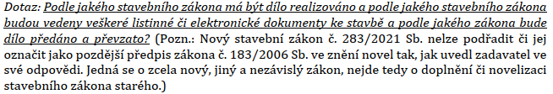

*Odpověď na dotaz:*

*Zadavatel opakuje, že z ustanovení smlouvy o dílo jasně vyplývá, že smluvní strany budou aplikovat platný a účinný stavební zákon, stejně tak platné a účinné prováděcí právní předpisy se stavebním zákonem související. Zadavatel pro absolutní jistotu upravil odkaz na příslušný právní předpis do návrhů smluv o dílo – čl. VIII odst. 8.*

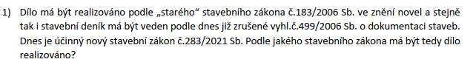

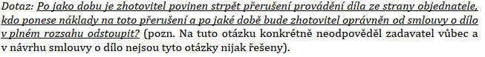

*Odpověď k dotazu:*

*Zhotovitel je povinen strpět přerušení provádění díla ze strany objednatele maximálně po dobu   
3 měsíců, náklady nese zhotovitel. Zhotovitel je oprávněn odstoupit po uplynutí 3 měsíců. Zadavatel provedl úpravu do návrhů smluv o dílo – čl. V odst. 6.*

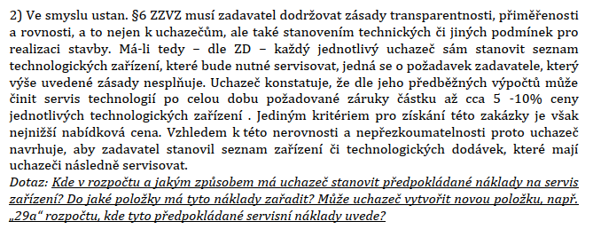

*Odpověď k dotazu:*

*Zadavatel nesouhlasí s tvrzením tazatele. Zadavatel požaduje, aby dodavatel do své celkové nabídkové ceny zahrnul i servis po dobu záruky. Celý rozsah díla včetně všech jeho položek je zřejmý z PD, resp. Soupisu prací vč. výkazu výměr a zadavatel požaduje záruku v délce min. 5 let na dílo jako celek, tzn. na všechny jeho součásti tvořící toto dílo. Zadavateli nejsou známy konkrétní poddodavatelé jednotlivých částí (položek) díla (včetně technologií), a jejich servisní požadavky. Ty jsou naopak známy dodavateli. Každá dodávka má výrobcem stanovené servisní požadavky a ty budou po dobu záruky prováděny. Zadavatel poukazuje, že se jedná o stejnou situaci, jako v případě záruky např. 2 let, kdy jsou veškeré činnosti taktéž zahrnuty např. v ceně dodávané technologie. Zadavatel opakuje, že do které z položek budou tyto servisní úkony zahrnuty je plně v kompetenci dodavatele. Zadavatel nespatřuje ve svém počínání prvky nepřezkoumatelnosti.*

**Dotazy B ze dne 19.2.2024**

Dotaz č. 1) Žádáme Zadavatele o potvrzení rozsahu a struktuře informací, které bude požadovat od Zhotovitele pro jeho CAFM systém, který není ještě vybraný. Pokud Zadavatel požaduje nacenit položku předání informací pro CAFM pro budoucí “Propojení CAFM systému s digitálním modelem stavby” tak je potřeba definovat v SoD kdo je zodpovědný za přenos dat do CAFM systému. Z popisu výkazu výměr v položce 65 usuzuje uchazeč, že Zadavatel požaduje od Zhotovitele, aby za přenos dat do jeho CAFM systému ručil Zhotovitel. Tento požadavek není možné proto nacenit pokud Zadávací dokumentace nepopíše jak rozhraní mezi BIM modelem, CDE úložištěm a budoucím CAFM systémem bude nakonfigurované.



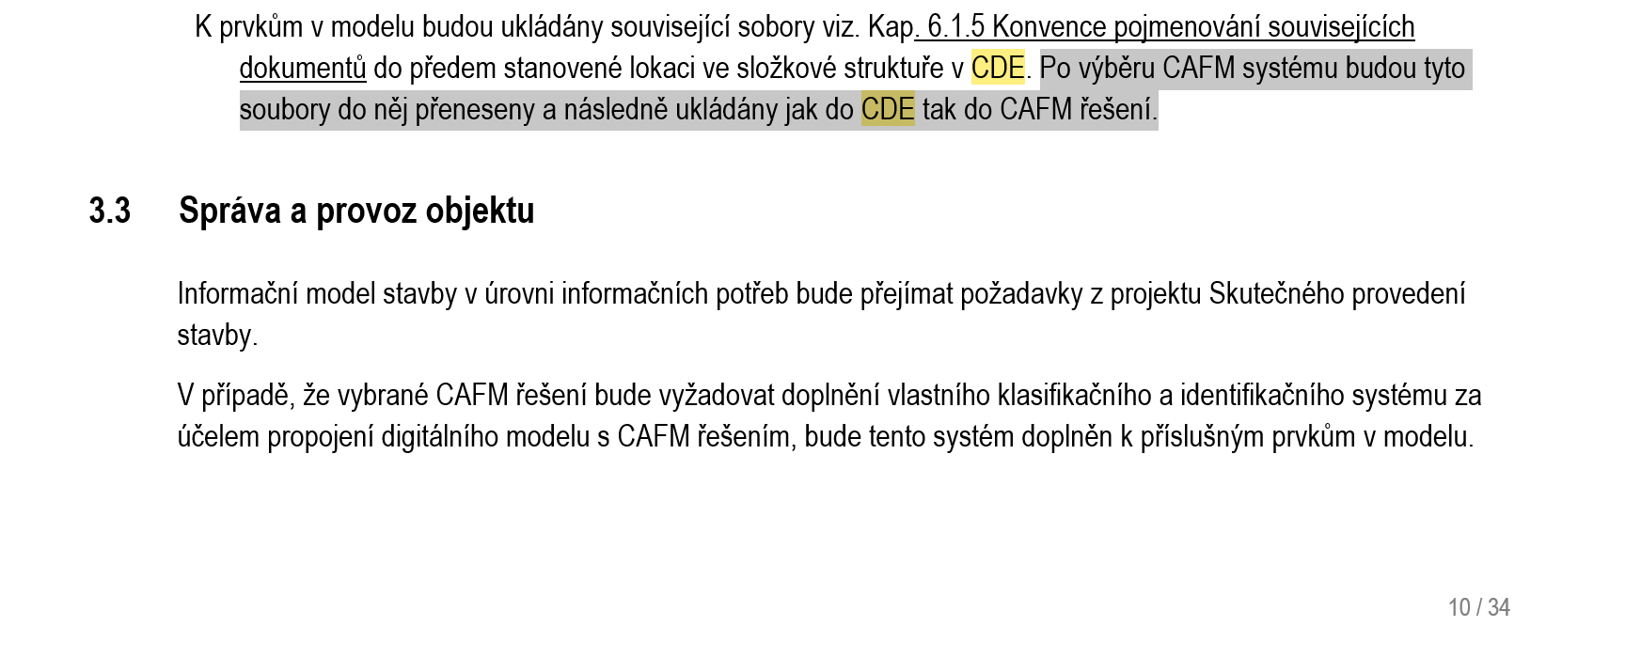

*Odpověď k dotazu č. 1)*

*Předání informací do CAFM systému je požadováno po Zhotoviteli.*

*Popis a pracnost vyplnění alfanumerických informací je podrobněji popsán v kapitole 3.3 Správa a provoz objektu.*

*K prvkům sledovaným v CAFM systému budou dále nahrány související dokumenty (např. se jedná zkoušky, protokoly, certifikáty, manuály, technické listy, ….) viz. kapitola 3.2 Projekt skutečného provedení stavby a kapitola 6.1.5 Konvence pojmenování souvisejících dokumentů*

*Nakonec bude do CAFM systému nahrána dokumentace skutečného provedení vč. BIM modelu.*

*Propojení (prolinkování) prvků v BIM modelu a CAFM systému bude upřesněno po výběru CAFM systému. Obecně lze tvrdit, že propojení bude probíhat doplněním klasifikačního a identifikačního systému udaného vybraným CAFM systémem, popř. obdobným způsobem.*

Dotaz č. 2) Žádáme Zadavatele o potvrzení, co je požadováno pod níže uvedeným požadavkem BEPu v kapitole 3.2 – “digitální model bude vznikat průběžně již během výstavby za účelem kontroly prostavěnosti.” Co se bude kontrolovat 1 x 3 měsíce?”

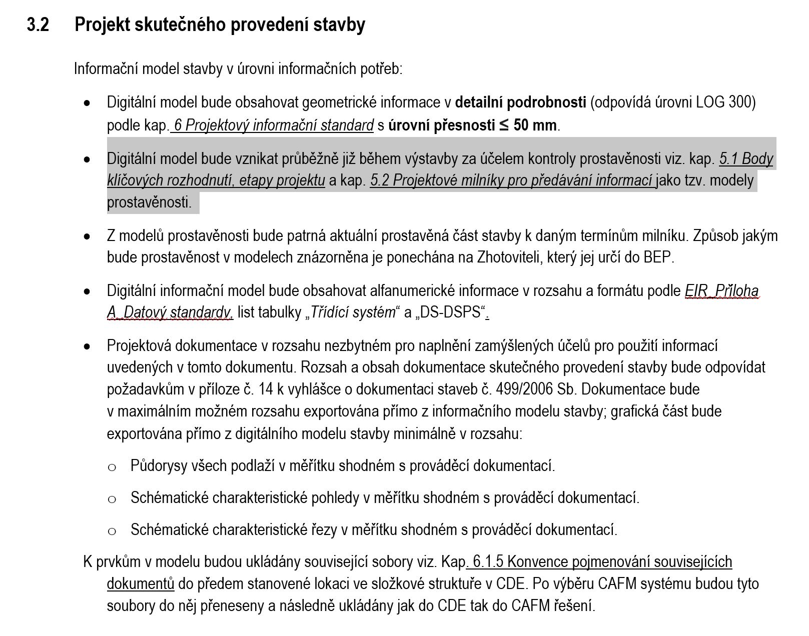

*Odpověď k dotazu č. 2)*

*K danému milníku se bude kontrolovat, zda je u prvků v modelu znázorněna / vyplněna aktuální prostavěnost. Dále se u prostavěných prvků bude kontrolovat, zda odpovídají skutečné pozici, popř. tvaru.*

*Z EIR „Způsob, jakým bude prostavěnost v modelech znázorněna je ponechána na Zhotoviteli, který jej určí do BEP“.*

Dotaz č. 3) V návaznosti na odpověď Zadavatele v jeho vysvětlení ZD č. 1, že zhotovitel je povinen udržovat stav BIM modelu v souladu se smlouvou o dílo a zároveň, že součástí předmětu díla je vytvoření takového BIM modelu, Zhotovitel musí upozornit Zadavatele na skutečnost, že tvorba nového BIM modelu na základě 2D DPS výkresové dokumentace bude vyžadovat značné úsilí a čas, který se musí zohlednit v cenění jednotlivých položek pro tvorbu zcela nového LOG300 BIM modelu, který požaduje Zadavatel od Zhotovitele.

Upozorňujeme Zadavatele, že DPS dokumentace byla vytvořena za pomocí 3D federativního modelu, který by mohl sloužit jako podklad pro tvorbu BIM modelu skutečného provedení což sníží vysoké náklady tvorby zcela nového 3D modelu pro tvorbu informačního modelu skutečného provedení.

Žádáme Zadavatele o poskytnutí modelu, který vzniknul v průběhu přípravy smluvní dokumentace pro zhodnocení jeho aktuálnosti a využitelnosti pro realizační fázi projektu.

Zdroj:

Facebook LT projektu ukazuje 3D model, který byl vytvořený pro DPS fázi.

<https://www.facebook.com/photo/?fbid=710092350815820&set=pcb.710125547479167&locale=cs_CZ>

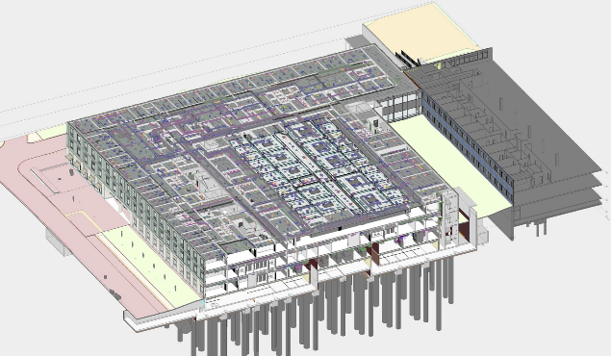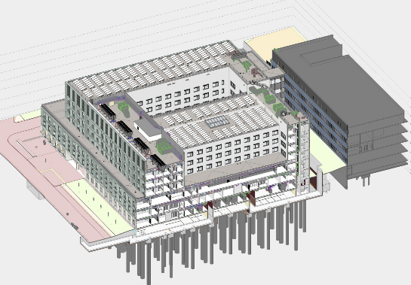

DPS výkresy hlavních mechanických systémů TZB jsou v DPS BIM modelu.

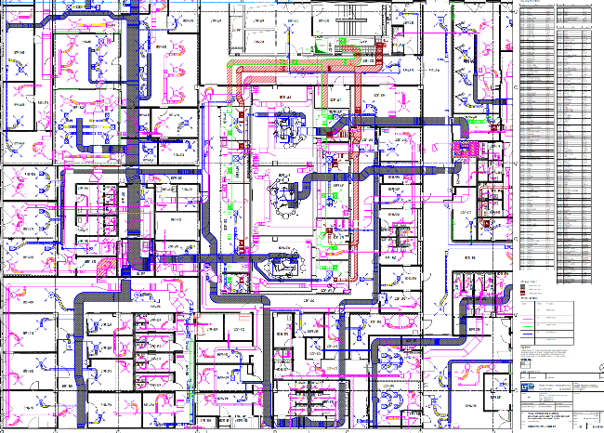 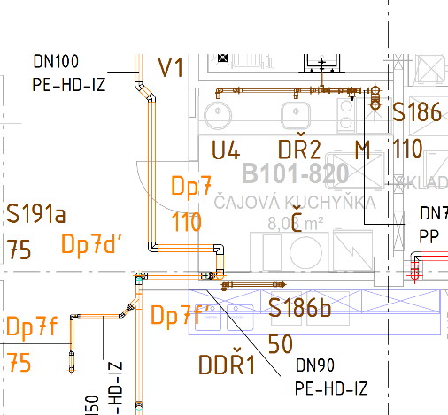

*Odpověď k dotazu č. 3)*

*Zadavatel uvádí, že součástí předmětu díla je provedení BIM modelu skutečného provedení stavby. Dále zadavatel uvádí, že nemůže uchazeči poskytnout základní model BIM v rozsahu DPS, jelikož jej nemá k dispozici a nebyl předmětem smlouvy na zpracování projektové dokumentace. Projektová dokumentace pro provedení stavby nebyla zpracována metodou BIM, v případě, že zhotovitel projektové dokumentace při projektování použil 3D modelování, bylo to v rámci zefektivnění projekčních procesů, ale k takovýmto 3D modelům nemá zadavatel žádná vlastnická práva a jsou pouze ve vlastnictví zpracovatele projektové dokumentace.*

Dotaz č. 4) Upozorňujeme Zadavatele, že v jeho výkazu výměr jsou uvedeny položky Projektová dokumentace pro realizaci stavby v kapitolách Vzduchotechniky s celkovou alokací 1072.5 hodin. Žádáme o objasnění, co je předmětem těchto položek a proč není DPS dokumentace Zadavatele pro Vzduchotechniku kompletní?







*Odpověď k dotazu č. 4)*

*Položka s názvem: Projektová dokumentace pro realizaci stavby byla nahrazena položkou s názvem: Dílenská dokumentace. Úprava byla provedena ve všech objektech VZT:*

*SO01.01………pol.č.101.20*

*SO01.02………pol.č.101.19*

*SO02…………..pol.č.100.15*

*SO03.01………pol.č.101.11*

*SO03.02………pol.č.101.13*

*So04……………pol.č.101.13*

*SO05…………..pol.č.101.14*

Dotaz č. 5) Jelikož není ze ZD jasné, jaký CDE systém bude používat Zadavatel na projektu a jakým způsobem, je nemožné pochopit a nacenit naplňování BEP cílů s ohledem na řízení digitálních komunikačních toků (EIR požadavek, 2.1).

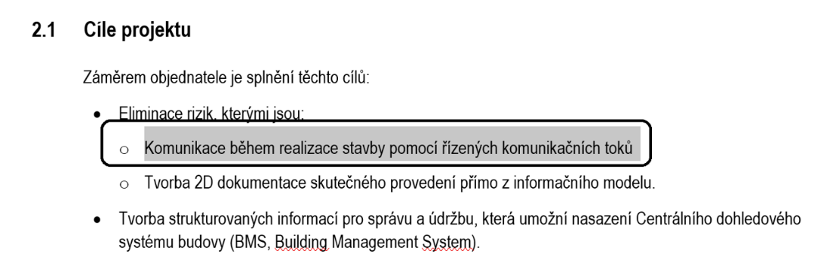

Žádáme, proto o potvrzení informačních toků pro schvalování základních dokumentů jako jsou soupisy prací, žádosti o informaci / vysvětlení, změnové listy, soupisy prací, vzorkování, dílenská dokumentace atd.

*Odpověď k dotazu č. 5)*

*Ano můžeme potvrdit, že schvalovací procesy pro výše vyjmenované budou zapracovány ve vybraném CDE řešení.*

Dotaz č. 6) Předpokládá Zadavatel, že jeho CDE systém bude digitalizovat schvalování (včetně podpisů) těchto základních dokumentů stavby? SoD neobsahuje jasný protokol, který definuje lhůty a strukturu této digitální komunikace, aby byla jednoznačně určena smluvní pravidla řízení komunikace a digitální součinnosti, kterou musí smluvní strany poskytnout v požadovaných lhůtách. Současné přílohy BIM k SoD jsou pouze obecné definice bez jasných smluvních pravidel pro digitalizaci informačních toků, které Zadavatel požaduje.

*Odpověď k dotazu č. 6)*

*Ano, Zadavatel uvádí, že zvolený CDE systém bude digitalizovat schvalování základních dokumentů stavby. Schvalování bude probíhat odsouhlasením odpovědných osob v prostředí CDE bez nutnosti použití kvalifikovaného podpisu, kromě případů, kdy to platná legislativa nevyžaduje jinak. Lhůty pro předkládání a schvalování jednotlivých dokumentů se řídí dle smlouvy o dílo. Struktura digitální komunikace bude zhotoviteli upřesněna po výběru konkrétního CDE systému.*

Dotaz č. 7) V projektové dokumentaci Zadavatele chybí výkresy tvarů a schémata výztuže prefabrikovaných prvků – sloupy, ocelové Delta nosníky, Spirol panely. V tomto ohledu je DPS dokumentace neúplná a nesplňuje požadavky vyhlášky č. 499/2006 Sb. Jelikož je stavebně konstrukční řešení založené na interakci různých konstrukčních prefa prvků, které jsou spolu spřažené, žádáme o doplnění DPS dokumentace pro účely cenění těchto prefa elementů.

*Odpověď k dotazu č. 7)*

***Zadavatel uvádí, že PD je zpracována v souladu s vyhláškou č. 499/2006 Sb. Veškerá výztuž*** *nutná pro spřažení dobetonávek s prefavýrobky je uvedena v dokumentaci viz např. výkresy č. 121 -134, 132,133. Výkresová dokumentace* ***vlastních prefa-výrobků*** *je předmětem dokumentace zajišťované zhotovitelem stavby* ***v rámci výrobní a dílenské dokumentace****, která musí být odsouhlasena GP.*

Dotaz č. 8) Upozorňujeme Zadavatele, že navržené konstrukční řešení s ocelovými DELTA nosníky je systémové řešení od specifického výrobce těchto prvků. DPS dokumentace neobsahuje výkresy tvarů těchto ocelových nosníků, a proto Zhotovitel nemá ani možnost poptat DELTA nosníky u žádného jiného výrobce ocelových konstrukcí. Tímto způsobem Zadavatel omezuje výběr dodavatele ocelových konstrukcí, které jsou v návrhu Zadavatele pro stropní konstrukci.

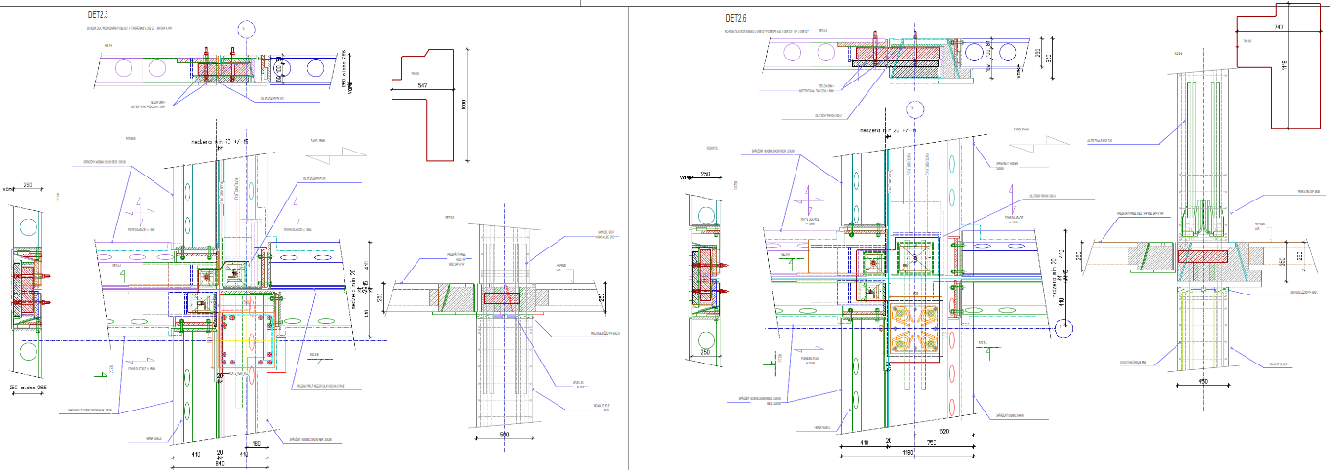

*Odpověď k dotazu č. 8)*

*Zadavatel má s tímto typem skeletu dobrou zkušenost a vybral si jej po domluvě s GP a statikem stavby. Existuje více výrobců prefabrikovaných konstrukcí i spřažených DELTA nosníků. Jednotlivý výrobci zpracují dílenskou dokumentaci, ve výrobcích se liší v detailech. K výrobkům budou doloženy veškeré certifikáty včetně výrobní dokumentace, která bude odsouhlasena GP.*

Dotaz č. 9) Žádáme o potvrzení, že výkaz výměr Zadavatele obsahuje množství betonu, které je potřeba pro vyplnění všech DELTA nosníků ve stropních konstrukcí včetně probetonování kapes ve Spirol panelech.

*Odpověď k dotazu č. 9)*

*Zadavatel potvrzuje, že výkazy dobetonávek jsou zahrnuty ve VV.*

Dotaz č. 10) S ohledem na specifikace vysoké požární odolnosti 90min pro DELTA nosníky, žádáme Zadavatele o doplnění prováděcí výkresové dokumentace v ZD pro tyto ocelové prvky. Pro dosažení 90min odolnosti je potřeba nacenit dodatečná opatření pro tuto konstrukci. Je toto zohledněno ve výkazu výměr Zadavatele?

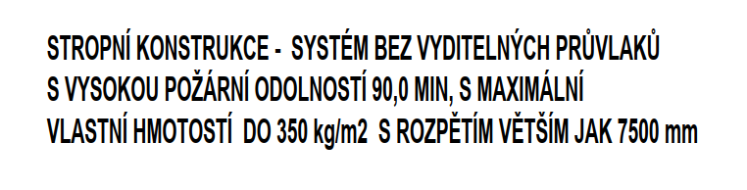

*Odpověď k dotazu č. 10)*

*Jedná se o výrobek, který je navržen s požární odolností 90 min. Požadovaná požární odolnost bude ke každému prvku doložena certifikátem výrobce. Spřažené delta nosníky splňují požadovanou požární odolnost bez problémů.*

Nad rámec žádostí o vysvětlení zadavatel provedl formální úpravy návrh smluv o dílo a opravil špatný odkaz na přílohu č. 10 – viz čl. XVI odst. 3,

**Upravené Soupisy prací, dodávek a služeb včetně výkazů výměr (označeny ve vysvětlení jako výkazy výměr) budou poskytnuty všem dodavatelům, kteří si zažádali o PD.**

Přílohy:

Aktualizované výkazy výměr ze dne 22.2.2024

Příloha č. 2a - Novostavba hlavní budovy B SoD - hl. budova (220224)

Příloha č. 2b - Novostavba hlavní budovy B SoD - koridory (220224)

Příloha č. 2c - Novostavba hlavní budovy B SoD - urgent (220224)